用卷积神经网络实现图片风格转换
摘要：
以不同风格样式呈现图像的语义内容是困难的图像处理任务。先前的方法的主要限制因素是缺乏能够明确表示图片语义信息的图像表示(image representation)，因此可以把图像独立分开为图像的内容和图像的风格样式。在这里，我们使用从针对对象识别优化的卷积神经网络(CNN)导出的图像表示(image representation)，这使得高级图像信息显式化。我们介绍了一种艺术风格的神经算法，它可以分离和重新组合图像内容和自然图像的风格。该算法允许我们产生高感知质量的新图像，其将任意照片的内容与众多众所周知的艺术品的外观(风格)相结合。我们的结果为卷积神经网络学习的深度图像表示提供了新的见解(insights)，并展示了它(指insights)在高级图像合成和处理方面的潜力。

- 介绍
将样式从一个图像转移到另一个图像可以被认为是纹理转移的问题。 在纹理转移中，目的是在限制纹理合成的同时从源图像合成纹理以便保留目标图像的精确内容。对于纹理合成，存在大量强大的非参数算法，可以通过对给定源纹理的像素重新采样来合成逼真的自然纹理[7,30,8,20]。大多数先前的纹理转移算法依赖于这些非参数方法进行纹理合成，同时使用不同的方法来保留目标图像的结构。 例如，Efros和Freeman引入了一个对应图，其中包括目标图像的特征，如图像强度---其可以用来约束纹理合成过程[8]。Hertzman等人使用图像类比将纹理从已经风格化的图像转移到目标图像上[13]。 Ashikhmin专注于传输高频纹理信息，同时保留目标图像的粗略尺度[1]。 Lee等人通过另外通过边缘方向信息通知(inform)纹理转移来改进该算法[22]。尽管这些算法取得了显着的成果，但它们都受到相同的基本限制：它们仅使用目标图像的低级图像特征来通知纹理转移。然而，理想情况下，样式转移算法应该能够从目标图像（例如，对象和一般场景）中提取语义图像内容，然后通知(inform)纹理转移过程以源图像的风格样式来呈现目标图像的语义内容。因此，基本的先决条件是找到能独立地模拟语义图像内容的变化和其呈现风格的图像表示(image representation)。此类分解表示(factorised representations )以前仅针对自然图像的受控子集实现，例如不同照明条件下的面部和不同字体样式的字符[29]或手写数字和门牌号[17]。
通常将内容与自然图像中的样式分开仍然是一个非常困难的问题。 然而，深度卷积神经网络[18]的最新进展已经产生了强大的计算机视觉系统，能够学习从自然图像中提取高级语义信息。结果表明，卷积神经网络(CNN)在特定任务（如对象识别）上使用足够的标记数据进行训练，可以学会在通用特征表示中提取高级图像内容，这些特征表示可以跨数据集[6]甚至是其他视觉信息处理任务[19, 4, 2, 9, 23]，包括纹理识别[5]和艺术风格分类[15]。
在这项工作中，我们展示了如何通过高性能卷积神经网络学习的通用特征表示来独立处理和操纵自然图像的内容和风格。 我们介绍了一种艺术风格的神经算法，一种执行图像样式转换的新算法。从概念上讲，它是一种纹理转移算法，其通过来自最先进的卷积神经网络的特征表示(feature representation)来约束纹理合成方法。由于纹理模型也基于深度图像表示(image representation)，因此样式转移方法优雅地简化为单个神经网络内的优化问题。通过执行预图像搜索来生成新图像以匹配示例图像的特征表示。 这种一般方法之前已经在纹理合成[12,25,10]的背景下使用，并且用于改善对深度图像表示的理解[27,24]。实际上，我们的样式转换算法结合了基于卷积神经网络的参数化纹理模型[10]和反转其图像表示的方法[24]。

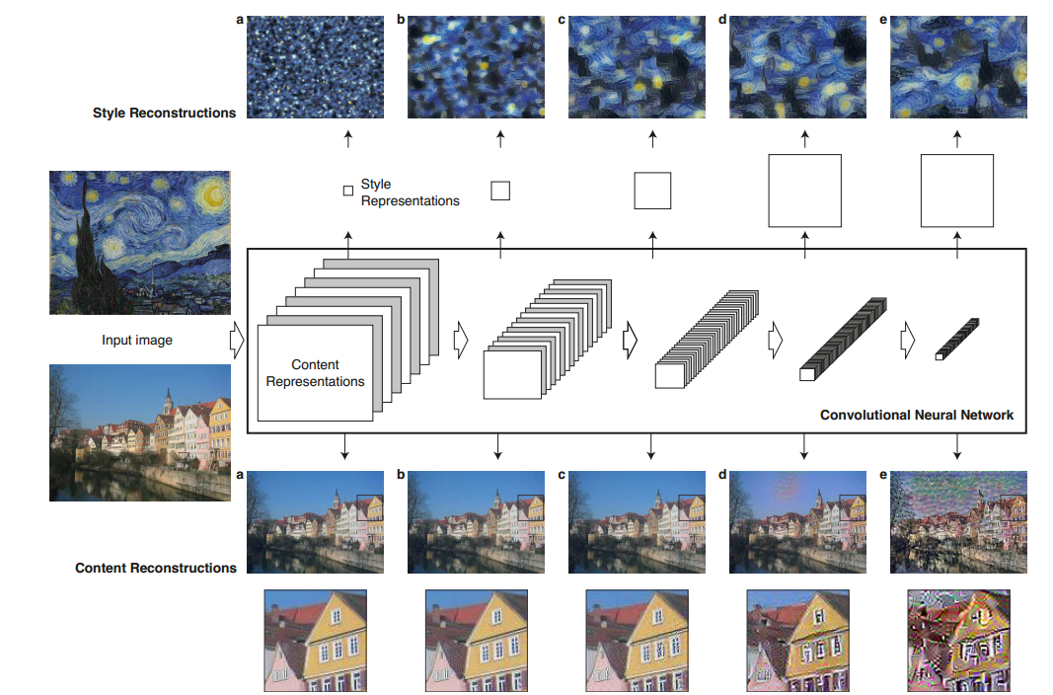
图一：卷积神经网络(CNN)中的图像表示(image representation)。给定输入图像在CNN中的每个处理阶段表示为一组滤波图像。虽然不同过滤器的数量沿着处理层级增加，但是过滤图像的大小通过一些下采样机制（例如，最大池化）而减小，导致每层网络的单元总数减少。内容重建：我们只需要知道网络在特定层中的响应就可以重建输入图像，从而在CNN中的不同处理阶段可视化信息。我们从以下层中重建输入图像：原始VGG网络的'conv1 2'(a),'conv2 2'(b),'conv3 2'(c),'conv4 2'(d)和'conv5 2'(e)，我们发现在比较低层中重建的图像近乎完美(a-c)。在网络的较高层中，会丢失详细的像素信息，同时保留图像的高级内容(d,e)。风格重建：在原始CNN激活之上，我们使用一个捕获输入图像纹理信息的特征空间。风格表示(style representation)计算CNN的不同层中的不同特征之间的相关性。我们从构建在CNN层的不同子集上('conv1 1'(a),'conv1 1'和'conv2 1'(b),'conv1 1','conv2 1'和'conv3 1'(c)，'conv1 1'，'conv2 1',' conv3 1'和'conv4 1'(d),'conv1 1','conv2 1','conv3 1','conv4 1'和'conv5 1'(e))的样式表示重建输入图像的样式。这将创建与增加规模的给定图像的样式匹配的图像，同时丢弃场景的全局排列的信息。

- 深度图像表示(Deep image representations)
下面给出的结果是在VGG网络[28]的基础上生成的，该网络经过训练以进行对象识别和定位[26]，并在原始工作中进行了广泛的描述[28]。我们使用了19层VGG网络的16个卷积层和5个池层的标准化版本提供的特征空间。我们通过缩放权重来规范化网络，使得每个卷积滤波器(即卷积核)在图像和位置上的平均激活等于1。可以在不改变其输出的情况下对VGG网络进行这种重新缩放，因为它仅包含整流线性激活函数(ReLu)并且不对特征映射进行归一化或池化。 我们不使用任何全连接层。该模型是公开的，可以在caffe框架中进行利用[14]。对于图像合成，我们发现用平均池化代替最大池化操作会产生更具吸引力的结果，这就是为什么显示的图像是用平均池化生成的。

  - 内容表示
通常，网络中的每个层定义非线性滤波器(即卷积核)组，其复杂性随着网络中层的位置而增加。因此，通过滤波响应(卷积核)，输入图片被编码进卷积神经网络(CNN)的每一层里。拥有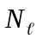个不同滤波器(卷积核)的层，有个大小为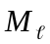的特征图，而是特征图的高度和宽度的乘积。所以层的响应可以被储存在矩阵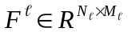中，其中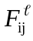是第i个滤波器(卷积核)中的位置j的激活值。
为了可视化在层次结构的不同层上编码的图像信息，可以在白噪声图像上执行梯度下降以找到与原始图像的特征响应匹配的另一图像（图1，内容重建）。令和为原始图像和生成的图像，而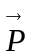和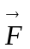则分别为和在层的特征表示(Feature representation)。然后我们在两个特征表示(Feature representation)之间定义一个平方差损失函数：
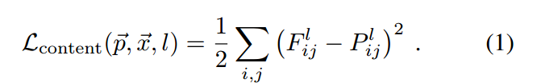
相对应层中的激活值，(1)这个损失函数的导数为：
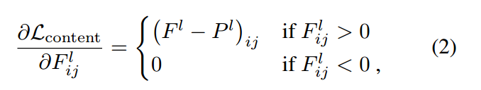因此图片的梯度可以用标准差的反向传播来计算(图2，右边)。因此，我们可以改变最初的随机图像，直到它在卷积神经网络(CNN)的某一层中产生与原始图像相同的响应。
当卷积神经网络(CNN)在物体识别方面受到训练时，它们会形成图像表示(image representation)，使对象信息沿着处理层次越来越明显[10]。因此，沿着网络的处理层次，输入图像被转换为对图像的实际内容越来越敏感的图像表示(image representation)，但是其对精确的外观变得相对不变。因此，网络中的较高层在对象及其在输入图像中的排列方面捕获高级内容，但不会非常大地限制重建的确切像素值（图1，内容重建d，e）。相反，较低层的重建仅仅只是复制原始图片确切的像素值(图1，内容重建a-c)。因此，我们将网络的较高层中的特征响应称为内容表示(content representation)。

  - 风格表示(style representation)
为了获得输入图像样式表示(style representation)，我们使用了一个用于捕获纹理信息的特征空间[10]。此特征空间可以构建在网络任何层的过滤器(卷积核)响应之上。它由不同滤波器(卷积核)响应之间的相关性组成，其中期望取自特征映射的空间范围。这些特征相关性是出自Gram矩阵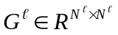，其中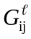是层中矢量化的特征映射图i和j的内积：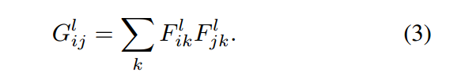
通过包括多个层的特征相关性，我们获得输入图像的静态多尺度表示，它捕获其纹理信息而不是全局排列。我们可以通过构建一张风格符合给定的输入图片的图片来可视化被网络中不同层的风格特征空间(style feature space)捕获的信息(图1，风格重建)。这是通过使用来自白噪声图像的梯度下降来最小化来自原始图像的Gram矩阵与要生成的图像的Gram矩阵之间的均方距离来完成的[10,25]。
令和表示原始图像和生成的图像，并且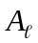和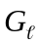是它们在层中的相应风格样式表示(style representation)。 然后，层的总损失函数贡献(contribution)：
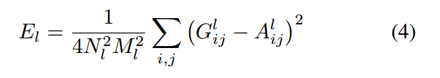
总风格损失函数：
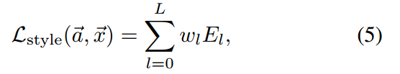
其中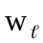是每层对总损失的贡献的加权因子(详见下面结果中的具体值)。关于层的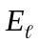导数如下计算：
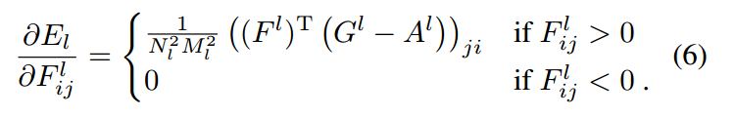
可以使用标准误差反向传播轻易地计算相对于像素值的梯度（图2，左）。
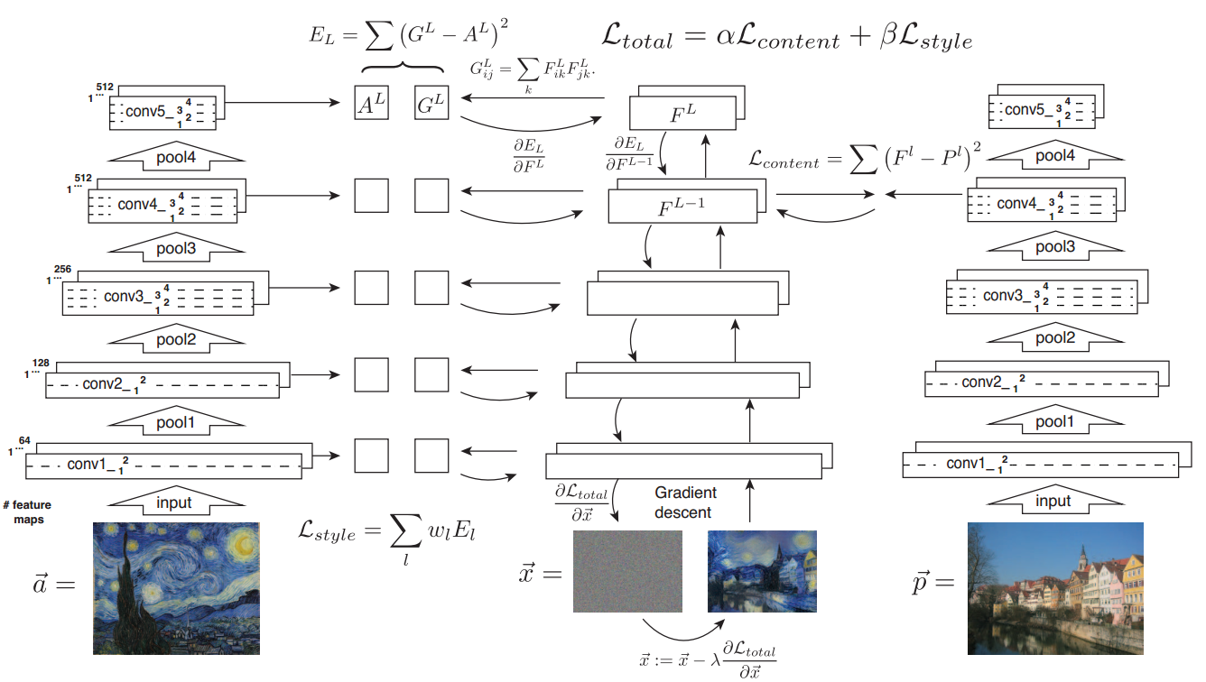
图2. 风格转换算法。首先内容和风格的特征会被提取并保存。风格图片会在网络中传递，并且在所有层上的的风格表示(style representation)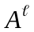也会被计算并且保存(左边)。同样地，内容图片也会在网络中传递，并且其仅保存一层上的内容表示(content representation)(右边)。然后一张随机白噪音图也会在网络中传递，并且其风格表示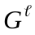和内容表示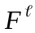也会被计算。在风格表示中包括的每个层上，计算和之间的元素均方差，以给出样式损失函数（左）。同理，计算和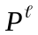之间的元素均方差，以给出内容损失函数(右)。而总损失函数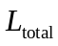是内容损失函数和风格损失函数之间的线性组合。相对于像素值的导数误差的反向传播来计算。这个梯度被用于迭代更新图片，直到能同时匹配风格图片的风格特征和内容图片的内容特征(中间，底部)。

  - 风格转换(style transfer)
为了把图片的风格转换为艺术图的风格，我们合成一张可以同时符合的风格和的内容的图片(图2)。因此，我们最小化白噪声图像的特征表示(feature representation)与一层中照片的内容表示(content representation)的距离和最小化白噪声图像的特征表示与在卷积神经网络的多个层上定义的绘画的风格样式表示(style representation)的距离。我们最小化的损失函数是：
其中和分别为内容重建和风格重建的加权因子。相对于像素值的梯度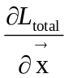可以用作某些数值优化策略的输入。在这里我们使用L-BFGS，他可以在图像合成中达到一个最好的效果。为了在可比较的比例上提取图像信息，我们总是在计算其特征表示(style representation)之前将样式图像的大小调整为与内容图像相同的大小。最后，请注意，与[24]不同，我们没有使用图像先验来规范我们的综合结果。但可以说，网络中较低层的纹理特征充当了样式图像的特定图像先验。此外，由于我们使用的网络架构和优化算法不同，预计图像合成会有一些差异。

- 结果
这篇论文的主要发现是：卷积神经网络(CNN)中的内容表示(content representation)和风格表示(style representation)是可以很好的分离的。即是我们可以通过操作两种表示(representation)来分别独立生成新的且在视觉上有意义的图像。为了展示这一发现的正确性，我们生成了一张混合了分别来自两种不同源图片的内容和风格的图片。特别是，我们匹配描绘德国图宾根内卡河河畔的照片的内容表现形式以及从不同时期拍摄的几种着名艺术作品的风格（图3）。通过匹配层'conv4 2'上的内容表示和层'conv1 1'，'conv2 1'，'conv3 1'，'conv4 1'和'conv5 1'上的样式表示来合成图3中所示的图像(其中在这些层里=1.5，而在其他层里=0)。比率α/β为1×10^-3（图3,B），8×10^-4（图3,C），5×10^-3（图3 ,D）或 5×10^-4（图3,E,F）
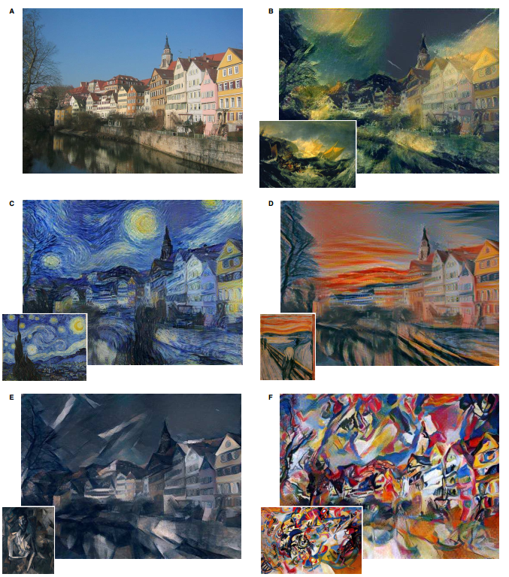
图3. 把一张相片变成与几种著名的艺术品风格相同的各种图片。这些图片的形成过程是这样的，找到一些可以同时匹配到照片的内容表示(content representation)和艺术品的风格表示(style representation)的照片就行。原始的照片是A，描绘的是德国的图宾根内卡河河畔，而左下角的是提供风格表示(style representation)的艺术品。B-F的左下角的都是名画艺术品。

3.1风格和内容匹配之间的权衡
当然了，图片的风格和内容不能完全分开。当合成一张内容来自一张图片，而风格来自另一张图片的图片时，一般而言是不存在可以同时完美匹配两种(即内容和风格)限制的图片的。然而，由于我们在图像合成期间最小化的损失函数分别是内容和风格的损失函数之间的线性组合，我们可以平稳地调整重构内容或风格的重点（图4）。对风格的强烈关注将导致图像与艺术品的外观相匹配，有效地给出了纹理版本，但几乎没有显示任何照片的内容。（α/β= 1×10^-4，图4，左上）。若强烈关注的是内容的话，那么形成的图片将会明显地显示出照片的内容，但对艺术品的风格却不会太好地匹配(α/β= 1×10^D-4,图4，右下)。对于要匹配内容和风格样式图像，可以调整内容和样式之间的权衡以创建视觉上吸引人的图像。
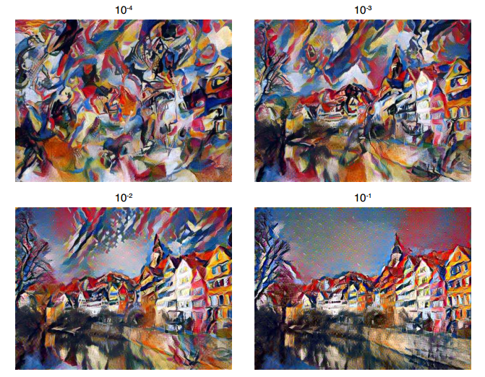
图4.不同的内容与风格的匹配权重形成的图片效果。匹配内容和匹配样式之间的比率 α/β从左上到右下增加。高度重视内容会产生只有少量风格化的图像（右下角）。在实践中，可以在两个极端之间平滑地插值。

3.2 卷积神经网络(CNN)不同层的影响
图像合成过程中的另一个重要因素是选择与内容和样式表示相匹配的(CNN的)层。如上所述，风格表示(style representation)是包括神经网络的多个层的多尺度表示。这些层的数量和位置决定了样式匹配的局部比例，从而产生不同的视觉体验（图1，风格重建）。我们发现，将风格表示(style representation)与网络中更高层相匹配可以保持局部图像结构的规模越来越大，从而实现更平滑，更持续的视觉体验。因此，通常通过将样式表示(style representation)匹配到网络中的高层来创建图片在视觉上是最吸引人的，这就是为什么我们用来展示的所有图像是匹配网络中'conv1 1'，'conv2 1'，'conv3 1'，'conv4 1'和'conv5 1'的风格特征(style representation)。
为了分析使用不同层来匹配内容特征的效果，我们提出了通过使用相同的艺术品图片和参数配置（α/β= 1×10^-3）对照片进行样式化而获得的风格样式转换结果，一个是匹配’conv 2 2’层的内容特征，而另一个是匹配’conv 4 2’层的内容特征(图5)。当匹配网络的下层上的内容时，该算法匹配照片中的大部分详细像素信息，并且生成的图像看起来好像艺术品的纹理仅仅混合在照片上（图5，中间）。相反，当在网络的较高层上匹配内容特征时，照片的详细像素信息不是强烈约束的，并且艺术品的纹理和照片的内容被适当地合并。也就是说，图像的精细结构，例如边缘和颜色图，被改变，使得它在显示照片内容的同时与艺术品的风格一致（图5，底部）
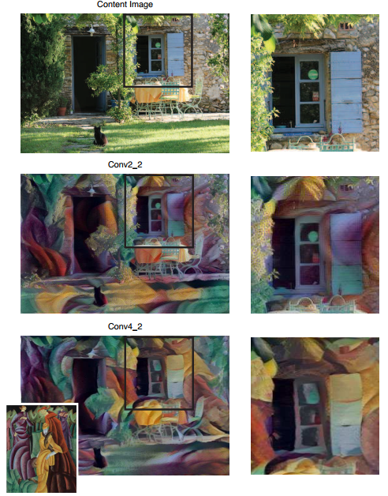
图5. 匹配网络中不同层的内容表示(content representation)的影响。匹配层'conv2 2'上的内容保留了原始照片的大部分精细结构，并且合成图像看起来好像绘画的纹理简单地混合在照片上（中间）。当匹配层'conv4 2'上的内容时，绘画的纹理和照片的内容合并在一起，使得照片的内容以绘画的风格（底部）显示。上述两种图片的生成使用相同的参数（α/β= 1×10-3）和相同的艺术品(左下角)提供的风格。

3.3 梯度下降的初始化
我们到目前为止展示的所有生成的图片都是用白噪声图片作初始化。但是，也可以使用内容图片或风格图片来初始化图像合成。我们探索了这两种选择（图6,A,B）：尽管它们将最终图像偏向于初始化的空间结构，但是不同的初始化似乎对合成过程的结果没有强烈影响。应该注意，仅用噪声初始化能够产生任意数量的新图像（图6,C）。用固定图像初始化总是确定性地导致相同的结果（由于梯度下降过程中的随机性）。
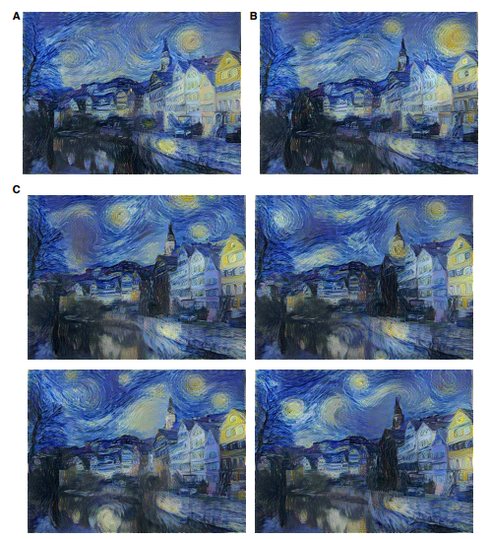
图6. 梯度下降的初始化。A图是由提供内容的内容图片做初始化。B是由提供风格的风格样式图片做初始化。C是由不同的白噪声图像初始化的四个图像样本。对于所有图像，比率α/β等于1×10^-3。

3.4逼真的风格转换
到目前为止，本文的重点是艺术风格转移。 通常，算法可以在任意图像之间转换样式。作为一个例子，我们将夜间纽约照片的风格转移到白天的伦敦图像上（图7）。尽管照片写实并未完全保留，但合成图像类似于风格图像的大部分颜色和光照，并且在某种程度上显示了伦敦夜间的图像。
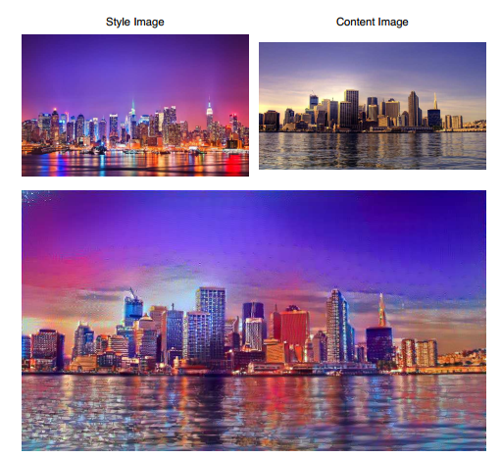图7.逼真写实的风格转换。这种风格从夜间显示纽约的照片转移到白天显示伦敦的照片上。从内容图像初始化图像合成，比率α/β等于1×10^-2

讨论
在这里，我们演示如何使用高性能卷积神经网络的特征表示来在任意图像之间传输图像样式。 虽然我们能够显示高感知质量的结果，但算法仍然存在一些技术限制。
可能最大的限制因素是合成图像的分辨率。而且，优化问题的维度以及卷积神经网络中的单元数量随像素数量线性增长。因此图像合成的速度严重依赖于图像的分辨率。本文中呈现的图像以大约512×512像素的分辨率合成，并且在Nvidia K40 GPU上合成过程可能需要长达一个小时（取决于确切的图像大小和梯度下降的停止标准）。虽然这种性能目前不能做到令我们的风格转换算法在线和交互式应用，但未来深度学习的改进也可能会提高这种方法的性能。
另一个问题是合成图像有时会受到一些低级噪声的影响。虽然这在艺术风格转移中不是问题，但是当内容和风格图像都是照片并且合成图像的照片级真实感受到影响时，问题变得更加明显。然而，噪声非常有特征，并且看起来类似于网络中的单元滤波器(1x1卷积核？)。 因此，有可能构建有效的去噪技术以在优化过程之后对图像进行后处理。
传统上，在非真实感渲染的标签下，在计算机图形学中研究图像的艺术风格化。除了纹理转移的工作之外，常见的方法在概念上与我们的工作完全不同，因为它们提供专门的算法来以一种特定的样式呈现源图像。 对于该领域的最新评论，我们向读者推荐[21]。
图像内容与样式的分离不一定是明确定义的问题。这主要是因为尚不清楚究竟是什么定义了图像的样式。它可能是绘画中的笔触，颜色贴图，某些主要形式和形状，也可能是场景的构图和图像主题的选择，可能它是所有这些的混合物以及更多。因此，通常不清楚图像内容和样式是否可以完全分离 - 如果是，如何。 例如，如果没有类似星星的图像结构，就不可能以梵高的“星光之夜”的风格渲染图像。在我们的工作中，如果生成的图像“看起来像”风格样式图像但显示内容图像的对象和场景，我们认为样式转移是成功的。我们完全清楚这个评价标准既不是数学上的精确，也不是普遍认同的。
然而，我们发现真正令人着迷的是，经过训练以执行生物视觉的核心计算任务之一的神经系统自动学习图像表示，其允许 - 至少在某种程度上 - 图像内容与风格的分离。一种解释可能是，当学习对象识别时，网络必须对保留对象身份的所有图像变化不变。将图像内容的变化和外观变化分解的表示(representation)对于该任务是非常实用的。鉴于性能优化的人工神经网络与生物视觉之间惊人的相似性[11,31,3,19,16]，因此很有可能推测人类从风格中抽象内容的能力 - 因此我们创造和享受艺术内容的能力，也可能主要是我们视觉系统强大的推理能力的卓越标志。

参考文献：
N. Ashikhmin. Fast texture transfer. IEEE Computer Graphics and Applications, 23(4):38–43, July 2003. 1
[2] M. Berning, K. M. Boergens, and M. Helmstaedter. SegEM:
Efficient Image Analysis for High-Resolution Connectomics. Neuron, 87(6):1193–1206, Sept. 2015. 2
[3] C. F. Cadieu, H. Hong, D. L. K. Yamins, N. Pinto, D. Ardila,
E. A. Solomon, N. J. Majaj, and J. J. DiCarlo. Deep Neural Networks Rival the Representation of Primate IT Cor- tex for Core Visual Object Recognition. PLoS Comput Biol,
10(12):e1003963, Dec. 2014. 8
L.-C. Chen, G. Papandreou, I. Kokkinos, K. Murphy,
and A. L. Yuille. Semantic Image Segmentation with
Deep Convolutional Nets and Fully Connected CRFs.
arXiv:1412.7062 [cs], Dec. 2014. arXiv: 1412.7062. 2
[5] M. Cimpoi, S. Maji, and A. Vedaldi. Deep filter banks for
texture recognition and segmentation. In Proceedings of the
IEEE Conference on Computer Vision and Pattern Recognition, pages 3828–3836, 2015. 2
[6] J. Donahue, Y. Jia, O. Vinyals, J. Hoffman, N. Zhang,
E. Tzeng, and T. Darrell. DeCAF: A Deep Convolutional Activation Feature for Generic Visual Recognition.
arXiv:1310.1531 [cs], Oct. 2013. arXiv: 1310.1531. 2
[7] A. Efros and T. K. Leung. Texture synthesis by nonparametric sampling. In Computer Vision, 1999. The Proceedings of the Seventh IEEE International Conference on,
volume 2, pages 1033–1038. IEEE, 1999. 1
[8] A. A. Efros and W. T. Freeman. Image quilting for texture synthesis and transfer. In Proceedings of the 28th annual conference on Computer graphics and interactive techniques, pages 341–346. ACM, 2001. 1
[9] D. Eigen and R. Fergus. Predicting Depth, Surface Normals
and Semantic Labels With a Common Multi-Scale Convolutional Architecture. pages 2650–2658, 2015. 2
[10] L. A. Gatys, A. S. Ecker, and M. Bethge. Texture Synthesis Using Convolutional Neural Networks. In Advances in
Neural Information Processing Systems 28, 2015. 3, 4
[11] U. Guc¸l ¨ u and M. A. J. v. Gerven. Deep Neural Networks ¨
Reveal a Gradient in the Complexity of Neural Representations across the Ventral Stream. The Journal of Neuroscience, 35(27):10005–10014, July 2015. 8
[12] D. J. Heeger and J. R. Bergen. Pyramid-based Texture Analysis/Synthesis. In Proceedings of the 22Nd Annual Conference on Computer Graphics and Interactive Techniques,
SIGGRAPH ’95, pages 229–238, New York, NY, USA,
1995. ACM. 3
[13] A. Hertzmann, C. E. Jacobs, N. Oliver, B. Curless, and D. H.
Salesin. Image analogies. In Proceedings of the 28th annual conference on Computer graphics and interactive techniques, pages 327–340. ACM, 2001. 1
[14] Y. Jia, E. Shelhamer, J. Donahue, S. Karayev, J. Long, R. Girshick, S. Guadarrama, and T. Darrell. Caffe: Convolutional
architecture for fast feature embedding. In Proceedings of
the ACM International Conference on Multimedia, pages
675–678. ACM, 2014. 3
[15] S. Karayev, M. Trentacoste, H. Han, A. Agarwala, T. Darrell,
A. Hertzmann, and H. Winnemoeller. Recognizing image
style. arXiv preprint arXiv:1311.3715, 2013. 2
[16] S.-M. Khaligh-Razavi and N. Kriegeskorte. Deep Supervised, but Not Unsupervised, Models May Explain IT Cortical Representation. PLoS Comput Biol, 10(11):e1003915,
Nov. 2014. 8
[17] D. P. Kingma, S. Mohamed, D. Jimenez Rezende, and
M. Welling. Semi-supervised Learning with Deep Generative Models. In Z. Ghahramani, M. Welling, C. Cortes, N. D.
Lawrence, and K. Q. Weinberger, editors, Advances in Neural Information Processing Systems 27, pages 3581–3589.
Curran Associates, Inc., 2014. 2
[18] A. Krizhevsky, I. Sutskever, and G. E. Hinton. Imagenet
classification with deep convolutional neural networks. In
Advances in neural information processing systems, pages
1097–1105, 2012. 2
[19] M. Kummerer, L. Theis, and M. Bethge. Deep Gaze I: Boost- ¨
ing Saliency Prediction with Feature Maps Trained on ImageNet. In ICLR Workshop, 2015. 2, 8
[20] V. Kwatra, A. Schodl, I. Essa, G. Turk, and A. Bobick. ¨
Graphcut textures: image and video synthesis using graph
cuts. In ACM Transactions on Graphics (ToG), volume 22,
pages 277–286. ACM, 2003. 1
[21] J. E. Kyprianidis, J. Collomosse, T. Wang, and T. Isenberg.
State of the ”Art”: A Taxonomy of Artistic Stylization Techniques for Images and Video. Visualization and Computer
Graphics, IEEE Transactions on, 19(5):866–885, 2013. 8
[22] H. Lee, S. Seo, S. Ryoo, and K. Yoon. Directional Texture
Transfer. In Proceedings of the 8th International Symposium
on Non-Photorealistic Animation and Rendering, NPAR ’10,
pages 43–48, New York, NY, USA, 2010. ACM. 1
[23] J. Long, E. Shelhamer, and T. Darrell. Fully Convolutional
Networks for Semantic Segmentation. pages 3431–3440,
2015. 2
[24] A. Mahendran and A. Vedaldi. Understanding Deep Image
Representations by Inverting Them. arXiv:1412.0035 [cs],
Nov. 2014. arXiv: 1412.0035. 3, 6
[25] J. Portilla and E. P. Simoncelli. A Parametric Texture Model
Based on Joint Statistics of Complex Wavelet Coefficients.
International Journal of Computer Vision, 40(1):49–70, Oct.
2000. 3, 4
[26] O. Russakovsky, J. Deng, H. Su, J. Krause, S. Satheesh,
S. Ma, Z. Huang, A. Karpathy, A. Khosla, M. Bernstein,
A. C. Berg, and L. Fei-Fei. ImageNet Large Scale Visual
Recognition Challenge. arXiv:1409.0575 [cs], Sept. 2014.
arXiv: 1409.0575. 3
[27] K. Simonyan, A. Vedaldi, and A. Zisserman. Deep Inside
Convolutional Networks: Visualising Image Classification
Models and Saliency Maps. arXiv:1312.6034 [cs], Dec.
2013. 3
[28] K. Simonyan and A. Zisserman. Very Deep Convolutional Networks for Large-Scale Image Recognition.
arXiv:1409.1556 [cs], Sept. 2014. arXiv: 1409.1556. 3
[29] J. B. Tenenbaum and W. T. Freeman. Separating style
and content with bilinear models. Neural computation,
12(6):1247–1283, 2000. 2
[30] L. Wei and M. Levoy. Fast texture synthesis using treestructured vector quantization. In Proceedings of the 27th
annual conference on Computer graphics and interactive
techniques, pages 479–488. ACM Press/Addison-Wesley
Publishing Co., 2000. 1
[31] D. L. K. Yamins, H. Hong, C. F. Cadieu, E. A. Solomon,
D. Seibert, and J. J. DiCarlo. Performance-optimized hierarchical models predict neural responses in higher visual cortex. Proceedings of the National Academy of Sciences, page
201403112, May 2014.
[32] C. Zhu, R. H. Byrd, P. Lu, and J. Nocedal. Algorithm
778: L-BFGS-B: Fortran subroutines for large-scale boundconstrained optimization. ACM Transactions on Mathematical Software (TOMS), 23(4):550–560, 1997. 6

